LAPORAN PRAKTIKUM INTERNET OF THINGS (IoT)

Fakultas Vokasi, Universitas Brawijaya

**Membuat Tampilan Interface  
 Web Dashboard IoT**

**Author(s)** : *Dzakwan Adiyatma Aryasuta*

*Fakultas Vokasi, Universitas Brawijaya*

*Email : aryasuta04@gmail.com*

**Abstract** (Abstrak)

Membuat web dashboard dari hasil keluaran data dari IoT yang telah dibuat sebelumnya di bab sebelumnya. Contohnnya yaitu sensor suhu yang mengumpulkan data dari suhu sekitar lalu menuju database yang akan ditampilkan ke dashboard tersebut.

Keywords—Internet of Things, Dashboard, sensor suhu

**1. Introduction** (Pendahuluan)

Tugas ini dilakukan untuk dapat web dashboard yang dapat menunjukkan hasil data IoT dari database ke dalam web

* 1. **Latar belakang** praktikum IoT yang dilakukan

Praktik ini dilakukan supaya bisa menyimpan data dari ESP32 dengan sensor suhu yang dijalankan lalu disimpan ke dalam database Mysql yang akan disambungkan ke web dashboard

**1.2 Tujuan eksperimen**

Mengintegrasikan API laravel yang telah dibuat dengan ESP32 supaya dapat mengumpulkan data dari sensor DHT 22 lalu dikirim ke database setelah itu bisa ditampilkan ke web dashboard

**2. Methodology (Metodologi)**

Jalankan API laravel yang telah dibuat. Setelah itu lakukan proses wiring cable ESP32 dengan DHT 22 lalu buat kode untuk menjalankan sensor di visual studio code lalu integrasikan IoT tersebut menggunakan API laravel serta ngrok untuk dapat menyambung dan menyimpan data yang telah dikeluarkan oleh ESP32 menuju ke database lalu buat web dashboard nya yang dapat mengirimkan data dari database.

**2.1 Tools & Materials (Alat dan Bahan)**

Sofware(VScode, Laravel, Ngrok, XAMPP, Platform IO IDE),

**2.2 Implementation Steps (Langkah Implementasi)**

> Langkah-langkah dalam menyusun sistem, pengkodean, dan pengujian

1. buat graph controller nya

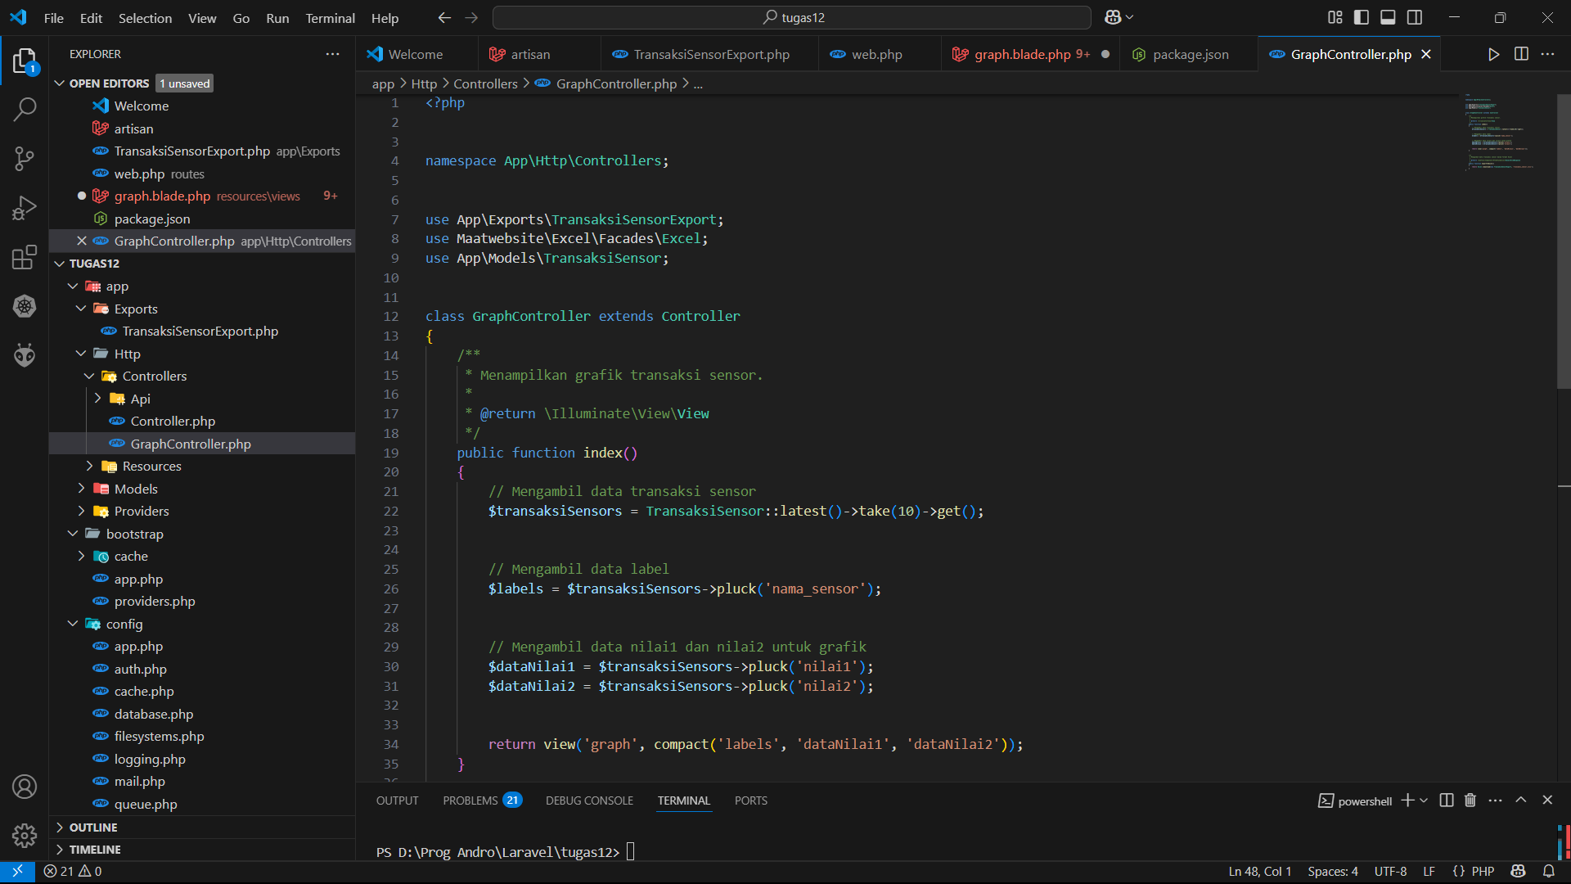

2. lalu buat file TransaksiSensorExport dengan php artisan make:export TransaksiSensorExport --model=TransaksiSensor

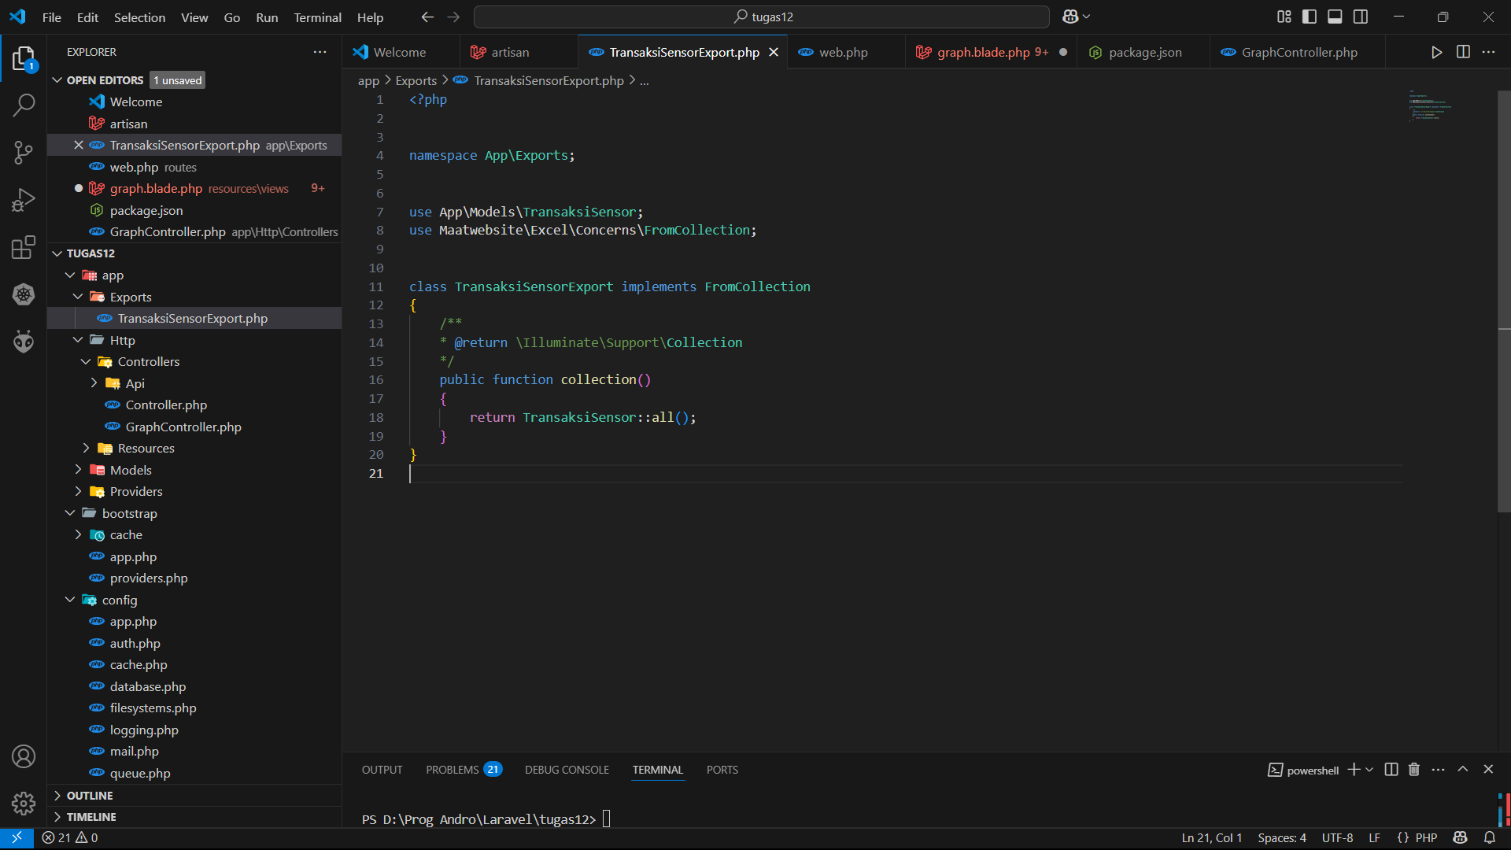

3. setelah itu edit file web.php yang berada di folder routes menjadi seperti berikut:

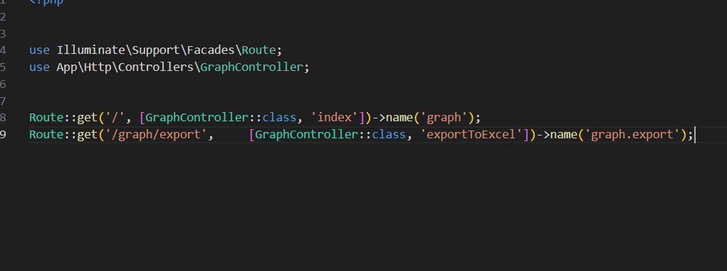

4. Buat graph.blade.php pada folder resouces/views dan tambahkan kode ini

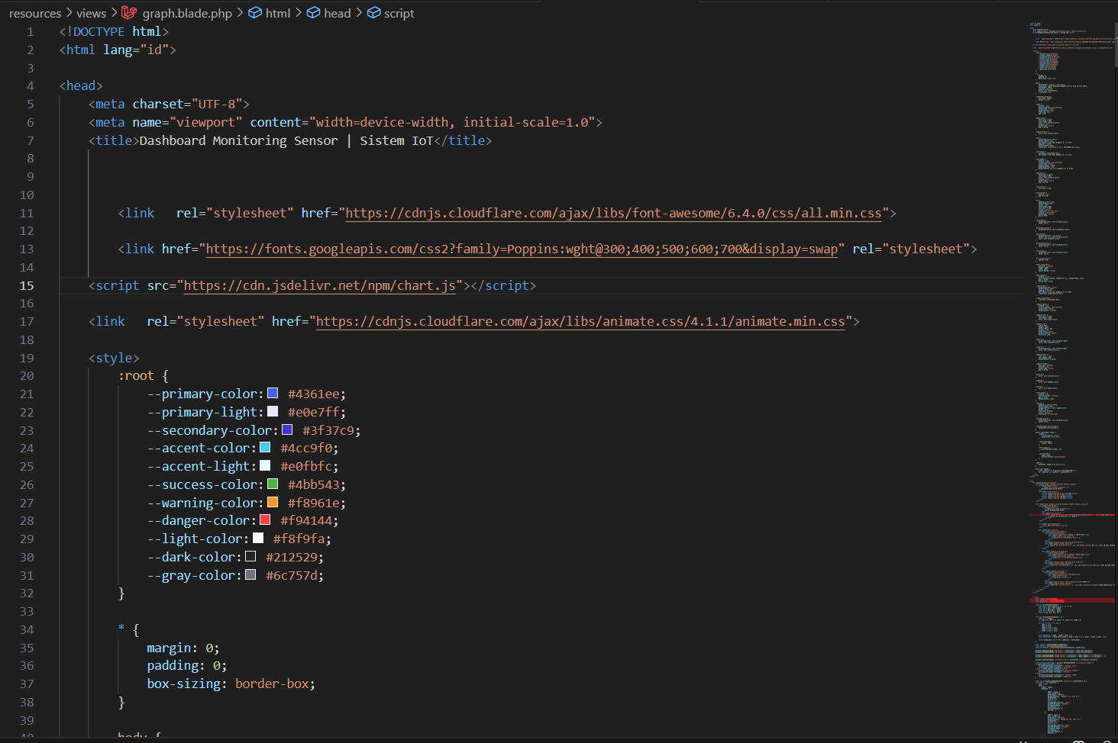

5. nanti setelah menjalankan php serve artisan maka akan keluar seperti ini di web

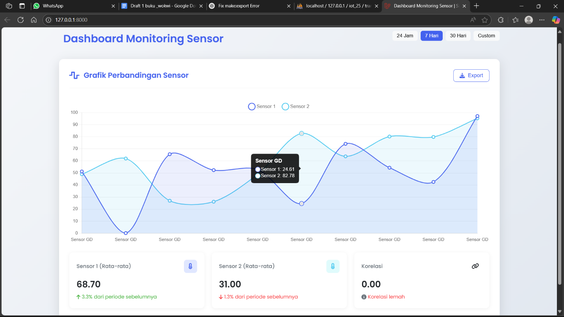

**3. Results and Discussion (Hasil dan Pembahasan)**

Hasil yang didapat kan adalah data dari sensor suhu yang disimpan dalam database dapat ditampilkan ke web dashboard

**3.1 Experimental Results (Hasil Eksperimen)**

Hasil dari Simulasi IoT dengan mengintegrasikan API laravel, ngrok dan Mysql

1. Keluaran web dashboard



**4. Appendix (Lampiran, jika diperlukan)**